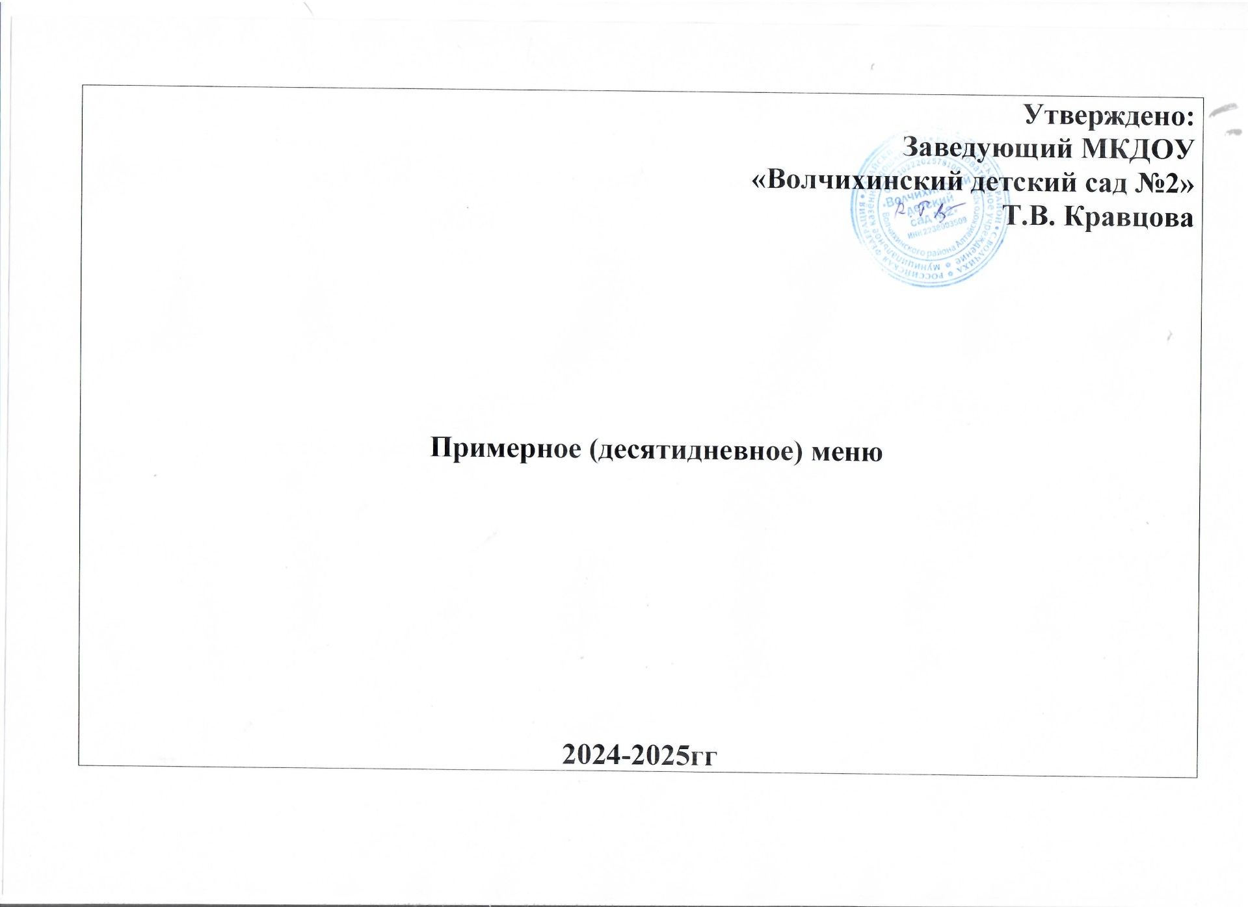
Прием Пищи | Наименование блюда | Выход блюда | Энергетическая ценность (ккал) | № Рецепта
1 день
Завтрак
 | Каша геркулесовая молочная | 150-200 | 168 / 224 | №68
 | Хлеб | 20-27 | 47-63 | №7
 | Коф.напиток | 150-200 | 110/ 147 | №125
2 завтрак | Яблоко | 100 | 52 | №92
Обед
 | Суп рыбный | 150-200 | - 106 | №41
 | Биточки в т/с | 110-130 | 194 | №105
 | Каша ячневая | 150-200 | 198 / 260 | №
 | Хлеб | 40-50 | 126 / 141 | №7
 | Кисель | 150 - 200 | 80 /107 | № 118
Полдник:
 | Булочка дорожная | 60 | 215 | №430
 | Молоко | 150-200 | 84 / 112 | №127
Итого: |  |  | 1329 / 1596
2 день

Завтрак
 | Каша манная | 150 -200 | 168 / 224 | №68
 | Какао | 150 -200 | 127 / 170 | №125
 | Хлеб | 25-32 | 47 / 63 | №7
2 завтрак | Банан | 100 | 57 | №92
Обед
 | Суп гороховый | 150-200 | 76 /101 | №43
 | Жаркое по- домашнему с мясом | 150 - 200 | 182 /243 | №118
 | Кисель с сух/фруктами | 150 - 200 | 80 / 107 | №118
 | Хлеб | 40-50 | 94 /117
Полдник
 | Булочка | 60 | 229 | №429
 | Чай | 150-200 | 37 / 49 | №120
Итого: |  |  | 1092 / 1248
3 день

Завтрак
 | Каша какурузная молочная | 150-200 | 168 /224 | №68
 | Чай с молоком | 150-200 | 109 | №118
 | Хлеб | 20-27 | 47 - 63 | №7
2 завтрак | Яблоко | 100 | 52 | №92
Обед
 | Суп гречневый | 150-200 | 76 - 101 | №40
 | Котлета в т/с | 60 - 70 | 157 - 171 | №99
 | Макароны | 110 - 130 | 152 - 230 | №75
 | Компот | 150-200 | 80 /107 | №122
 | Хлеб | 40-50 | 94 - 117
Полдник
 | Калач на сметане | 60 | 270 | №136
 | Снежок | 150- 200 | 87 / 116 | №127
Итого: |  |  | 1292 / 1560
4 день

Завтрак
 | Лапша молочная | 150 - 200 | 140 / 187 | №33
 | Хлеб | 20 - 27 | 47 - 63 | №7
 | Кофейный напиток | 150 - 200 | 110 / 147 | №125
2 завтрак | Банан | 100 | 57 | №92
Обед
 | Щи со сметаной | 150 -200 | 48 / 64 | №30
 | Картофельный рулет с мясом | 150-200 | 228 - 303 | №95
 | Кисель | 150-200 | 80 /107 | №122
 | Хлеб | 40-50 | 94 /117 | №7
Полдник
 | Плюшка детская | 60 | 212 | №427
 | Чай с сахаром | 150-200 | 37 / 49 | №120
Итого: |  |  | 1004 / 1260
5 день

Завтрак
 | Каша «Дружба» молочная | 150 -200 | 168 /224 | №66
 | Какао | 150 - 200 | 127 / 170 | №118
 | Бутерброд с сыром | 35 - 42 | 190 / 381 | №1
2 завтрак | Яблоко | 100 | 52 | №92
Обед
 | Суп полевой | 150-200 | 69 / 92 | №37
 | Макаронник с мясом | 150 200 | 240 / 320 | №185
 | Кисель из сух/ Фруктов | 150-200 | 80 / 107 | №118
 | Хлеб | 40-50 | 94 / 117 | №7
Полдник
 | Пончик с конфетой | 60 | 173 | №137
 | Чай с сахаром | 150 - 200 | 37 / 49 | №120
Итого:
6 день
Завтрак
 | Каша пшенная молочная | 150 - 200 | 168 / 224 | №68
 | Хлеб с маслом | 25 – 32 | 84 /101 | №7
 | Чай с молоком | 150 - 200 | 109 | №134
2 завтрак | Банан | 100 | 57 | №92
Обед
 | Борщ с фасолью | 150 - 200 | 43 - 58 | №29
 | Рыбная тефтеля в т/с | 60-70 | 141 - 152 | №90
 | Рис с овощами | 110 - 130 | 138 163 | №58
 | Кисель | 150 - 200 | 80 / 107 | №118
 | Хлеб | 40 - 50 | 126 / 141 | №7
Полдник
 | Булочка домашняя | 60 | 229 | №429
 | Чай с сахаром | 150 - 200 | 37/49 | №120
Итого: |  |  | 1212 / 1390
7 день

Завтрак
 | Каша геркулесовая молочная | 150 – 200 | 168 / 224 | №68
 | Кофейный напиток | 150 -200 | 110 / 147 | №125
 | Бутерброд с маслом | 25 – 32 | 84 /101 | №7
2 завтрак | Яблоко | 100 | 52 | №92
Обед
 | Суп овощной | 150 – 200 | 95 | №31
 | Голубцы ленивые | 60-70 | 124 | №244
 | Каша гречневая рассыпчатая | 110 - 130 | 170 | №298
 | Компот | 150 -200 | 80 /107 | №122
 | Хлеб | 40 - 50 | 126 / 141 | №7
Полдник
 | Омлет | 100 | 125 | №187
 | Хлеб | 20-27 | 47/63 | №7
 | Чай | 150/200 | 37 /49 | №120
Итого: |  |  | 1223 /1403
8 день

Завтрак
 | Каша манная молочная | 150 – 200 | 168 /224 | №64
 | Какао | 150 – 200 | 127 / 170 | №118
 | Бутерброд с повидлом | 35 - 42 | 142 | №1
2 завтрак | Банан | 100 | 57 | №92
Обед
 | Суп рисовый | 150 - 200 | 69 / 92 | №37
 | Тушеная капуста с мясом | 150 – 200 | 120 / 160 | №48а
 | Кисель | 150 – 200 | 80 / 107 | №118
 | Хлеб | 40 – 50 | 126/141 | №7
Полдник
 | Булочка с изюмом | 60 | 242 | №136
 | Чай | 150 - 200 | 57/64 | №120
Итого: |  |  | 1178 / 1389
9 день

Завтрак
 | Каша кукурузная молочная | 150 – 200 | 168 /224 | №70
 | Чай с молоком | 150 – 200 | 109 | №134
 | Бутерброд с маслом | 20 – 27 | 104 | №1
2 завтрак | Яблоко | 100 | 52 | №92
Обед
 | Суп перловый | 150 - 200 | 76 / 101 | №44
 | Тефтеля в т/с | 60 - 70 | 144/168 | №105
 | Каша ячневая | 110 – 130 | 198 / 260 | №58
 | Компот | 150 – 200 | 80 / 107 | №118
 | Хлеб | 40-50 | 94 / 117 | №7
Полдник
 | Омлет | 150 – 180 | 216 | №83
 | Чай с сахаром | 150 – 200 | 37 / 49 | №120
Итого: |  |  | 1300 / 1476
10 день

Завтрак
 | Каша геркулесовая молочная | 150 – 200 | 168 / 224 | №76
 | Бутерброд с маслом | 25 – 32 | 104 | № 7
 | Кофейный напиток | 150 - 200 | 110 /147 | №125
2 завтрак | Банан | 100 | 57 | №92
Обед
 | Борщ | 150 – 200 | 48 / 64 | №28
 | Котлета в т/с | 60 – 70 | 157 / 171 | №99
 | Картофельное пюре | 110 – 130 | 91 / 107 | №56
 | Кисель | 150 - 200 | 80 / 107 | №118
 | Хлеб | 40 – 50 | 94 / 117 | №7
Полдник
 | Творожная запеканка | 100 | 217 \ 372 | №79
 | Чай с сахаром | 150 - 200 | 37 / 49 | №120
Итого: |  |  | 1112 / 1471

